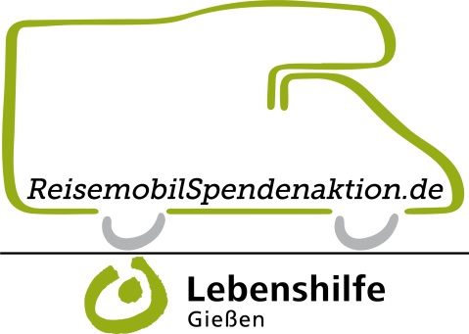

PM 7. Reisemobilspendenaktion 2020/21 der Lebenshilfe Gießen e.V.

7. Reisemobilspendenaktion der Lebenshilfe Gießen e.V.:
Bulli, Landy, Vespa & Co. zu gewinnen!

Zum siebten Mal startet die Lebenshilfe Gießen ihre Reisemobilspendenaktion zugunsten von Menschen mit Behinderung, diesmal zu gewinnen: einen begehrten VW Bus T2b aus dem Jahr 1979.

Der hübsche Westfalia-Bus präsentiert sich in frischem Grün der 70er. Die passende karierte Innenausstattung befindet sich nahezu im Neuzustand. Mit seinen 70 PS ist der beliebte Camper bestens motorisiert, auch ausgedehnte Entdeckungsreisen zu unternehmen. Technisch überholt von Dirk Klöß und seinem Ontour-Team wird er seinem künftigen Besitzer viel Freude bereiten. Zudem sorgen eine neue Starterbatterie von Banner und frische Reifen von Vredestein für ein gutes Gefühl bei kleinen und großen Reisen. Wenn das keine Reisevorfreude aufkommen lässt...

Auch unser zweiter Preis, ein Landrover 109/OP, Bj. 1980 aus dem Jahr 1974, lässt Camperherzen höher schlagen. Rustikal ausgestattet ist der Allradler mit klappbarem Dachzelt, Winde, Anhängerkupplung, viel Stauraum und motorisiert mit 70 PS. So ausgerüstet kann man sich auch in exotische Reiseziele träumen. Den Afrika-Import spendierten Anke und Frank Rückriegel, Fa. Druckriegel aus Frankfurt.

Im aktuellen Retrolook punktet unser 3. Preis: die Wiederauflage des berühmten Schwalbennests vom Hersteller Knaus-Tabbert aus dem Jahr 2011 beeindruckt durch klassisch-minimalistisches Design mit moderner Innenausstattung. Das Raumwunder misst nur etwa 2.00 x 2.50 m und bietet dennoch die klassische Kombination aus Küche, Wohn- und Schlafzimmer. Limitiert auf 150 Retro-Wohnwagen anlässlich des 50jährigen Jubiläums der Schwalbe kann sich der Gewinner auf ein sehr seltenes Exemplar freuen, gespendet wurde es vom ACV Automobil-Club Verkehr aus Köln.

Auch Michael Noll aus Kelkheim steuerte als vierten Preis wieder einen treuen mobilen Begleiter für Wohnmobilreisende bei: diesmal eine Vespa NSL, Bj. 1994! Nur 16.000 km weit wurde der legendäre Roller seitdem bewegt, angetrieben von knapp 4 PS mit maximal 50 km/h.

Schon 5,- Euro oder ein Betrag Ihrer Wahl helfen auf unser Spendenkonto bei der Sparkasse Gießen, IBAN: DE63 5135 0025 0205 0386 62, BIC: SKGIDE5FXXX. Bitte Namen und Adresse nicht vergessen!
Mitmachen kann man auch online unter www.reisemobilspendenaktion.de.
Dort gibt es auch viele Informationen rund um die Reisemobilspendenaktion sowie die weiteren Preise, die es bei der 7. Reisemobilspendenaktion 2020/21 zu gewinnen gibt. Der Erlös der Spendenaktion fließt in diesem Jahr in die Eröffnung eines inklusiven Hotels mit Arbeitsplätzen für Menschen mit und ohne Behinderung
Aktionsende ist am 30. April 2021.

Kontakt:
Tina Gorschlüter
Mobil: 015116204885
Mail: t.gorschlueter@lebenshilfe-giessen.de
Siemensstr. 6
35394 Gießen

